Дата:
Тема урока: «Реактивное движение. Ракеты» 9 Б класс
Цели урока
Познавательные:
- Дать понятие реактивного движения;
- Показать применение закона сохранения импульса для реактивного движения.
Воспитательные:
- Воспитывать чувство гордости за нашу страну и народ;
- Воспитывать самостоятельность и инициативность;
- Воспитывать эстетическое восприятие мира через демонстрацию и наглядность;
- Воспитывать бережное отношение к окружающему нас миру: природе, космосу.
Развивающие:
- Развивать познавательные интересы и творческие способности;
- Способствовать расширению кругозора;
- Дать возможность почувствовать свой потенциал каждому ученику;
- Формировать представление о роли «физики» в жизни общества.
Тип урока: урок изучения нового материала с элементами обобщения ранее изученного.
Метод урока: обучение с применениями SMART технологии
Оборудование, ТСО, наглядность
- Компьютер ПО: ОС Windows, Crocodile программа, плакаты, видео, слайд
- Воздушный шарик
- Анимации «Старт ракеты. Посадка космонавтов» и «Схема полёта многоразового корабля»
Межпредметная: Английский, химия, география, биология, история

План урока.
- Организационный момент (1 мин).
- Проверка ранее изученного (3 мин).
- Постановка проблемной ситуации (5 мин).
- Изучение нового материала (20 мин).
- Обобщение изучаемого на уроке и введение его в систему ранее усвоенных знаний (12 мин).(применение компьютерного моделирование)
- Домашнее задание (1 мин).
- Подведение итогов урока, рефлексия (3 мин).

Ход урока:
1.Организационный момент.( Приветствие учителя и проверка готовности обучающихся к уроку)
2. Повторение пройденного материала:
- Проверка домашнего задания у доски ( обучающийся записывает домашнее задание на доске)
- Остальные обучающиеся на месте работают по пройденной теме. Затем проверяет учитель.
- Один обучающийся проверяет и потом комментирует правильность выполнения домашнего задания
3. Изучение нового материала:
История появления реактивных тепловых двигателей уходит в далекое прошлое.
- Еще две с лишним тысячи лет назад, в III веке до нашей эры, великий греческий механик и математик Архимед построил пушку, которая стреляла с помощью пара. Рисунок пушки Архимеда и ее описание были найдены спустя 18 столетий в рукописях великого итальянского ученого, инженера и художника Леонардо да Винчи.
- Рассказы Жюль Верна – Путишетвие на Луну
- Шары Герона - Герон Александрийский – греческий механик и математик. Одно из его изобретений носит название «шар Герона». В шар наливали воду и нагревали над огнем. Вырывающийся из трубки пар начинал вращать шар. Эта установка иллюстрирует реактивное движение.
Проведение проблемных экспериментов:
1 эксперимент: движение воздушного шарика вверх по верёвке
2 эксперимент: движение гидрореактивного двигатель
Плакат « Реактивное движение» .
Согласуется ли данное явление с законом сохранения импульса?
Формулы закона сохранение импульса
Обучающиеся дают ответ :(возможные варианты ответа: да, данная конструкция является замкнутой системой. Мы воду вливаем с одной стороны, а выливается она из трубки в противоположную сторону , поэтому трубка отклоняется назад ИЛИ душ отклонится в противоположную от вытекающих струй сторону. Пока из душа течет вода, он будет висеть в наклонном положении. Напор воды в распылителе душа действует во все стороны. Но там, где находятся отверстия, вода устремляется наружу, а на противоположную сторону вода продолжает давить и отклоняет душ).
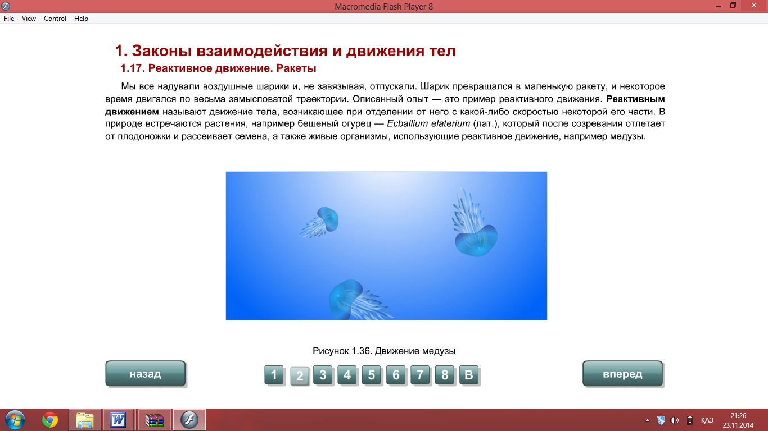
Видео: Космонавтика
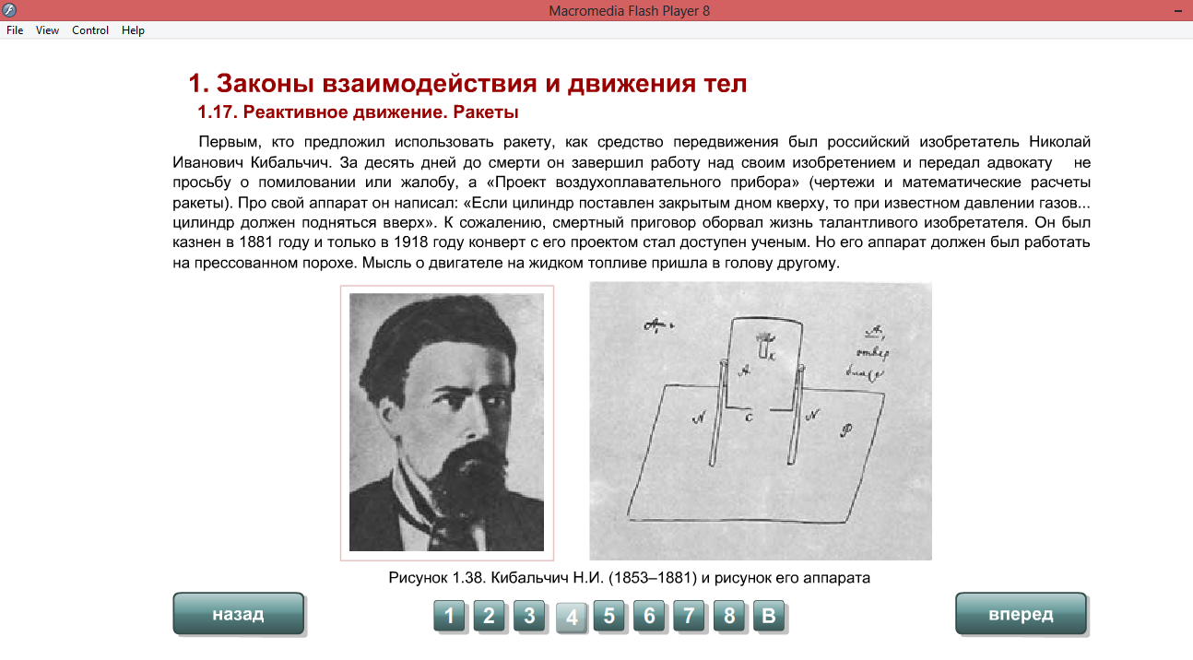
Задание на карточке
5. Компьютерное Моделирование:
- Создание ракеты
- Создать график
- Определить импульс
- Определить скорость
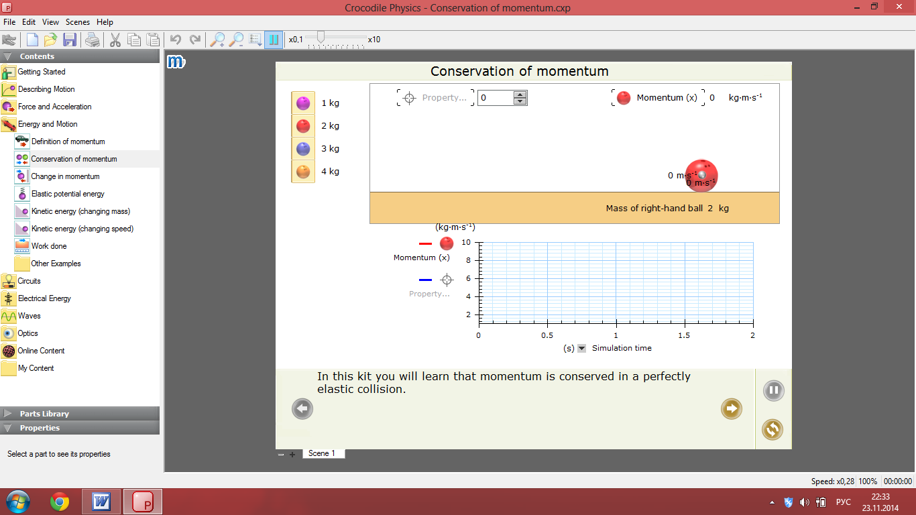
Задачи к уроку по теме «Реактивное движение. Ракеты»
- Какую скорость относительно ракетницы приобретает ракета массой 600 г, если газы массой 15 г. вылетают из неё со скоростью 800 м/с.
- Искусственный спутник движется вокруг Земли по круговой орбите. Как направлен импульс спутника?
- Ворона сидит на столбе массой 400 гр, высота столба 5 м найти импульс вороны
- Вопрос: Что бы вы сделали
Импульс отдачи равен импульсу тела . Вопрос: Где мы ещё сталкиваемся явлением отдачи?
Применение импульса
Домашнее задание: 18 упр Задача №1,2,3
Подведение итогов урока, рефлексия: Тестирование на портале http://globalphysics.ru
Оценка

